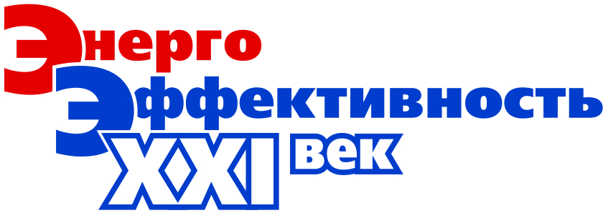

Международный конгресс «Энергоэффективность. XXI век. Инженерные методы снижения энергопотребления зданий»
пройдет в 15 ноября 2016 года в Санкт-Петербурге

15 ноября 2016 года в гостинице «ParkInn Прибалтийская» пройдут мероприятия деловой программы XI Международного конгресса «Энергоэффективность. XXI век. Инженерные методы снижения энергопотребления зданий».
Развитие энергосбережения и энергоэффективности – одно из приоритетных направлений инновационного обновления российской экономики – с принятием в марте 2016 года дорожной карты по энергосбережению вышло на новый виток: первые шаги по исполнению предписаний данного документа уже сделаны, а основные новые векторы развития обозначены на проходившем в июне этого года II Всероссийском форуме «Энергоэффективная Россия».
Новый виток стартует и в истории конгресса. Предстоящий, XI форум, откроет вторую декаду в календаре конгрессных мероприятий и продолжит обсуждение тем, затронутых на форуме «Энергоэффективная Россия», а также работу по выработке предложений и поиску решений задач по повышению энергоэффективности и снижению энерго- и ресурсопотребления в сегменте инженерных систем и конструкций зданий и сооружений, совершенствованию нормативно-технической базы, внедрению и применению на практике новых энергоэффективных технологий и материалов.
Профессионалы отрасли, представители бизнес-сообщества, страховых и финансовых компаний, а также профильных общественных организаций, властных и административных структур вновь соберутся за круглым столом для всестороннего обсуждения технических, регуляторных, информационных и иных барьеров повышения энергетической эффективности при проектировании, строительстве, эксплуатации и проведении капитального ремонта зданий, строений и сооружений.
В рамках секционной работы обсуждаются способы снижения энергопотребления системами отопления, вентиляции и кондиционирования воздуха, существующие барьеры на пути реализации законодательства в области энергосбережения и повышения энергетической эффективности в строительном комплексе и ЖКХ и пути их устранения, повышение энергетической эффективности жилых и общественных зданий при капитальном ремонте и реконструкции (строительная теплофизика), ресурсосбережение при проектировании систем водоснабжения и водоотведения и уменьшение энергоемкости систем теплогазоснабжения, а также другие вопросы.
Конгресс в течение многих лет является одной из ведущих площадок, в том числе, и для продвижения на рынок продукции отечественных производителей. Проходящая в рамках форума выставка «Энергоэффективность. XXI век», ежегодно демонстрирует их новейшие разработки в области энергоэффективных материалов и технологий.
Отметим, что прошедший в ноябре 2015 года в Санкт-Петербурге собрал рекордное количество специалистов за весь период проведения форума и констатировал не только не спадающий интерес к теме энергосбережения, но и существенное продвижение идей и программ энергосбережения в сторону. Причем реализации не точечной и местечковой, а комплексной и масштабной практической реализации.
Организаторы конгресса – Национальное объединение организаций в области энергосбережения и повышения энергетической эффективности (НОЭ), Национальное объединение строителей (НОСТРОЙ), Национальное объединение изыскателей и проектировщиков (НОПРИЗ), АС «АВОК СЕВЕРО-ЗАПАД» и Консорциум ЛОГИКА-ТЕПЛОЭНЕРГОМОНТАЖ - надеются, что очередной форум по количеству участников не будет уступать предшественникам, а может быть и установит новый рекорд.
Ведь чем больше аудитория форума, тем быстрее идеи энерго- и ресурсосбережения будут воплощены в жизнь.
Информационную открытость конгресса поддерживают ведущие отраслевые СМИ, а также постоянные медиа-партнеры форума – журналы «Инженерные системы» и «Мир климата». Подробная информация о конгрессе, деловая программа форума и новостная информация постоянно обновляются и освещаются на официальном сайте мероприятия www.ee21.ru.
Все решения, принимаемые на конгрессе, заносятся в резолюцию, которая направляется в отраслевые комитеты органов законодательной и исполнительной власти, формируя, в том числе и законодательные инициативы по дальнейшей реализации закона «Об энергосбережении».

Пресс-секретарь
Оргкомитета конгресса
Лидия Туманцева
+7 921 361 42 27
energoeffekt21@gmail.com

